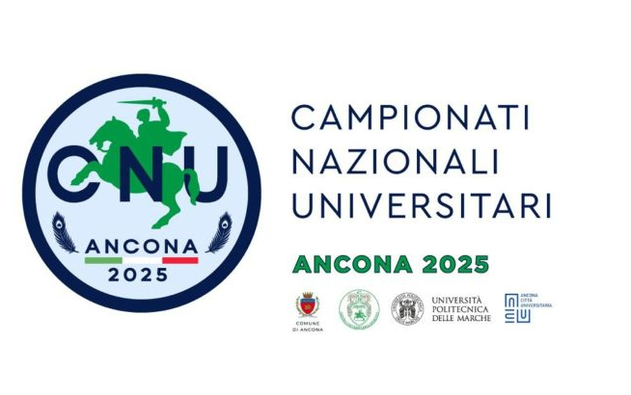

Sono aperti i termini per la presentazione al **C.U.S. BARI** delle domande di ammissione per la partecipazione ai prossimi Campionati Nazionali Universitari in programma ad Ancona dal 24 Maggio al 01 Giugno 2025 ***(Karate Sabato 31 Maggio e Domenica 01 Giugno 2025).***

I candidati Universitari, iscritti ad un corso di Studi presso l’Università degli Studi di Bari o il Politecnico di Bari secondo le modalità sottoindicate, potranno presentare domanda di partecipazione alle selezioni **per il KARATE**, entro e non oltre il giorno:

**21 Aprile 2025**

inviando apposita domanda (allegato 1 ed allegato 2) all’indirizzo e mail:

[informazioni@cusbari.it](mailto:informazioni@cusbari.it)

Requisiti di partecipazione:

I CAMPIONATI NAZIONALI UNIVERSITARI (CNU) sono competizioni riservate agli studenti di qualsiasi nazionalità che siano:

1. nati tra il 1° gennaio 1997 ed il 31 dicembre 2007;

2. Iscritti ad un corso di studi (laurea triennale, laurea magistrale, laurea a ciclo unico, diploma di specializzazione, dottorato di ricerca, master di I e II livello), così come previsto dall’art. 3 del DM 22/10/2004, n. 270, presso un’università italiana riconosciuta dal Ministero dell’Università e della Ricerca, nonché presso le Accademie di Belle Arti ed i Conservatori di Musica riconosciuti dallo Stato, purché in possesso del diploma di scuola superiore di secondo grado;

1. Laureati nell’anno solare di svolgimento dei Campionati Nazionali Universitari;
2. Per il Karate, cintura Marrone o Nera FIJLKAM, classe Juniores o Seniores, specificando la specialità (Kata o Kumite) e nel Kumite la categoria di peso. (obbligatorio);

1

Documenti da presentare:

1. Domanda di iscrizione (**allegato n. 1**)
2. Autorizzazione Società (**allegato n. 2** con indicazione spec. Kata o Kumite e cat. Peso);
3. Certificato medico agonistico valido per i CNU 2025;
4. Copia Tesserino Federale FIJLKAM con bollino e tessera sociale anno 2025;
5. Curriculum Sportivo;
6. L’iscrizione all’università per l’anno accademico 2024/2025 dovrà essere certificata mediante presentazione di uno dei seguenti documenti:

* Certificato d’iscrizione o frequenza rilasciato dall’università ;
* Ricevuta del pagamento della tassa d’iscrizione o copia della stessa autenticata dal CUS;
* Ricevuta di iscrizione all’Università o copia della stessa autenticata dal CUS;
* Autocertificazione comprovante l’iscrizione all’Università purchè scaricata dal web e contenente in maniera chiara ed univoca i dati anagrafici, il numero di matricola e la facoltà di appartenenza;
* I laureati dovranno presentare il certificato di laurea.

(N.B. ai candidati selezionati si consiglia di portare ORIGINALE BOLLETTINO VERSAMENTO O TASSA DI ISCRIZIONE / LAUREA all’atto dell’accreditamento ai CNU in caso di ulteriori verifiche).

In base al numero degli iscritti nelle varie categorie, i candidati riceveranno l’invito a presentarsi alle selezioni previste entro la fine del mese di Aprile 2025.

Gli atleti studenti Universitari, pur rimanendo tesserati presso le singole società di appartenenza, potranno fare richiesta di riconoscimento dello status di studente atleta, Status che li aiuterà nel percorso accademico anche attraverso l’esenzione parziale e/o totale delle tasse universitarie.

<http://www.uniba.it/ateneo/statuto-regolamenti/studenti/regolamento-studenti-atleti>

<http://www.poliba.it/it/didattica/richiesta-status-di-studente-atleta-0>

***Per informazioni:*** *Maestro Sez. Karate Cus Bari  
Marcello De Vivo  
e-mail: -* [*marcello.devivo@uniba.it*](mailto:marcello.devivo@uniba.it) *-* [*marcellodv@yahoo.it*](mailto:marcellodv@yahoo.it)

*Bari 23 Marzo 2025*

*Il Presidente Cus Bari*

2